Излечим ли туберкулез?
В настоящее время имеется много противотуберкулезных препаратов, прием которых позволяет полностью излечить болезнь. Главными условиями лечения туберкулеза являются своевременное выявление путем профилактических осмотров и раннее обращение больных за специализированной медицинской помощью к врачу-фтизиатру. Больной туберкулезом должен своевременно принимать лечение в полном объеме, предписанном ему врачом. Перерывы в лечении приводят к развитию устойчивой к лекарствам формы туберкулеза, вылечить которую намного сложнее.
Раннее обращение за медицинской помощью позволит Вам сохранить свое здоровье и здоровье окружающих – родных, близких, коллег по работе, знакомых и т.д.

Бирский межрайонный филиал ФБУЗ «Центр гигиены и эпидемиологии в Республике Башкортостан»
Туберкулез– инфекционное заболевание, вызываемое различными видами микобактерий –Mycobacterium tuberculosis (палочка Коха), обычно поражает легкие, реже затрагивает другие органы и системы (кости, суставы, мочеполовые органы, кожу, глаза, лимфатическую систему, нервную систему). При отсутствии лечения заболевание прогрессирует и заканчивается летально. Основным путем передачи туберкулеза является воздушно-капельный. Возбудитель выделяется в воздух при кашле, чихании, разговоре в составе мельчайших капель. Также проникновение возбудителя в организм человека может происходить контактно-бытовым (через вещи, которыми пользовался больной) и пищевым (молоко больной коровы, яйца и др.) путями. Источником инфекции являются больные активной формой туберкулёза люди и животные. Возбудители туберкулёза сохраняют свою жизнеспособность в сухом состоянии до 3 лет, при нагревании выдерживают температуру выше 80°С. Микобактерии туберкулёза, находящиеся в мокроте, выживают при кипячении в пределах 5 минут, устойчивы к органическим и неорганическим кислотам, щелочам, не чувствительны к рассеянному солнечному свету. Туберкулез является одной из 10 ведущих причин смерти в мире.

Как уберечься от заболевания?
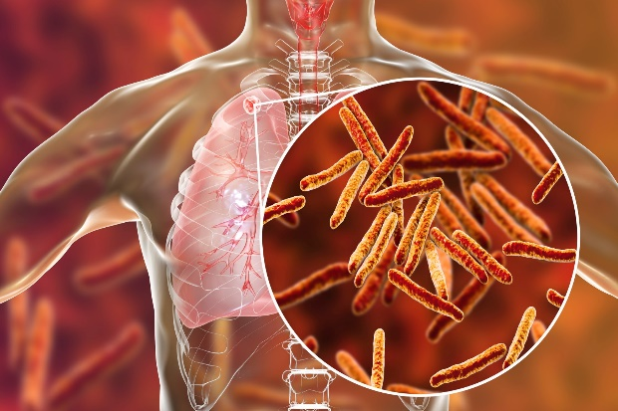
Чтобы не заболеть туберкулезом, необходимо вести здоровый образ жизни. Для крепкого здоровья нужна здоровая нервная система, поэтому важно избегать стрессов. Пища должна быть полноценной, обязательно должна содержать достаточное количество белков. Важным условием для поддержки здоровья должна быть ежедневная нормальная физическая нагрузка. Для профилактики заболевания необходимо регулярно проветривать помещения.
Основные симптомы, характерные для туберкулеза: кашель на протяжении 2–3 недель и более; боль в груди; потеря веса; наличие крови в мокроте; потливость по ночам; периодическое повышение температуры; общее недомогание и слабость; увеличение периферических лимфатических узлов. Если Вы обнаружили у себя эти симптомы, немедленно обращайтесь к врачу! Дети , подростки, беременные женщины и пожилые люди более подвержены инфекции.
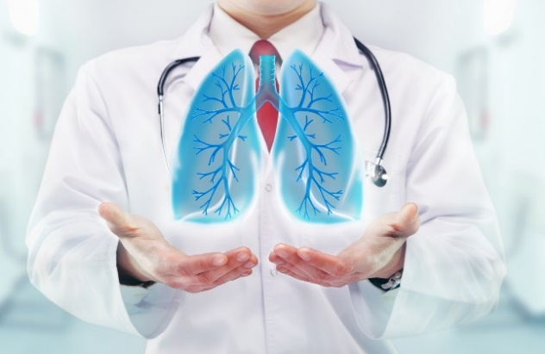
Где можно пройти обследование?
Флюорографическое обследование грудной клетки можно пройти в поликлинике по месту жительства.
Отсутствие вакцинации против туберкулёза повышает риск развития заболевания при первичном инфицировании.
Как уберечь ребенка от заболевания туберкулезом?
Вакцинация против туберкулеза здоровых новорожденных проводится вакциной БЦЖ-М в родильных домах на 3-7 день жизни. Вакцинацию новорожденных, в окружении которых имеются больные туберкулезом, проводят вакциной БЦЖ. Ревакцинация против туберкулеза проводится детям в возрасте 6 – 7 лет, имеющим отрицательную реакцию на пробу Манту. С целью выявления лиц, впервые инфицированных микобактерией туберкулеза («вираж» туберкулиновых проб), туберкулинодиагностика (проба Манту) проводится ежегодно, независимо от предыдущего результата, всему детскому населению в возрасте от 1 года до 18 лет. Если в семье, где имеется новорожденный, проживает больной туберкулезом, его необходимо изолировать на 2 месяца, чтобы не было контакта с ребенком пока идет иммунологическая перестройка. Появление у привитого от туберкулеза ребенка через 4 – 6 недель папулы размером 5 – 10 мм, а через год рубчика свидетельствует об успешно проведенной вакцинации. Внутрикожная вакцинация БЦЖ признана основным мероприятием специфической профилактики туберкулеза.

